Wypadek lotniczy 1944 roku
OLSZYNY.
Świadek opowiada
W ostatnim numerze „Gorlickiej" pisaliśmy o dwóch katastrofach lotniczych, które zdarzyły się w 1944 w Olszynach i Banicy. Dzisiaj w miejscach katastrof są pomniki. Problem jest jeden - w Banicy tablica poświęcona pamięci lotników jest nieaktualna, na mapach funkcjonują niepoprawne nazwy zestrzelonego samolotu. Sugerowaliśmy, by samorządowcy i kombatanci zainteresowali się tragedią tych dni, zweryfikowali fakty, dotarli do świadków.
Przez wiele lat uważano, że w Olszynach i Banicy spadł ten sam samolot. Sądzono, że nocą z 16 na 17 sierpnia 1944 roku wracający znad Warszawy samolot typu Liberator EW- 275 R kpt. pilota Zygmunta Pluty został zapalony przez niemiecki nocny myśliwiec. Płonący samolot z urwanym jednym silnikiem przeleciał na niskim pułapie do Banicy i tam eksplodował. Czas zweryfikował informacje, zaprzeczył tej teorii. Andrzej Olejko w książce wydanej w 2000 roku „Lotnicza tajemnica Olszyn i Banicy" udowodnił, że lotnicze tragedie w Olszynach i w Banicy to dwie osobne historie.
Jak było w Olszynach? Z bazy włoskiej z pomocą dla powstańców warszawskich wyleciał Liberator EW - 275 R kpt. pilota Zygmunta Pluty z polską załogą. W rejonie Gorlic został zaatakowany przez nocne myśliwce, które uszkodziły jeden z silników. Załoga wyskoczyła ze spadochronami, które nie otworzyły się. Samolot rozbił się w Olszynach, lotnicy zginęli.
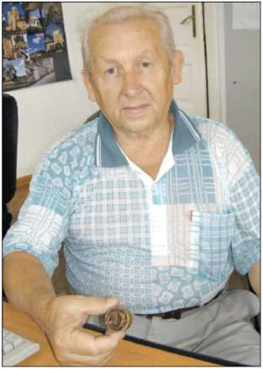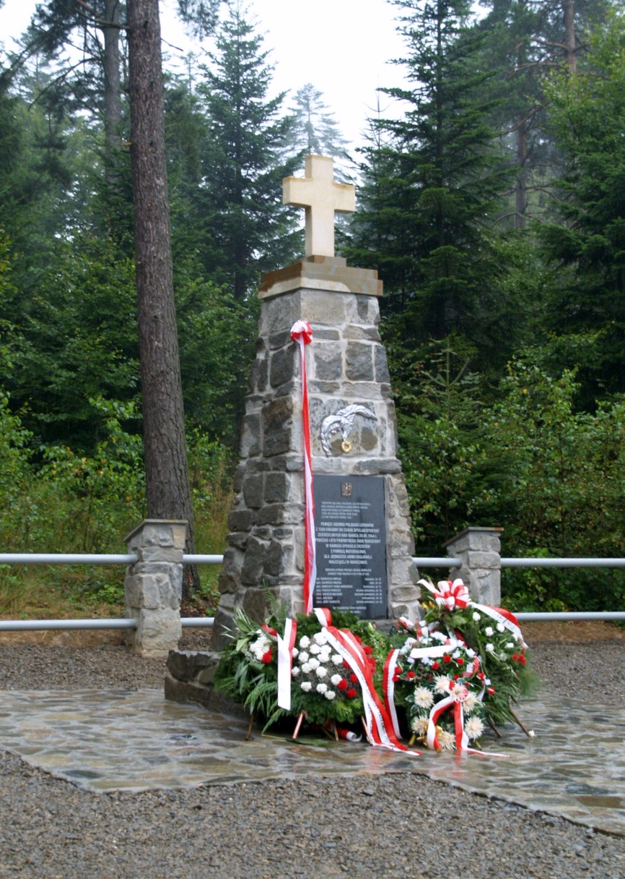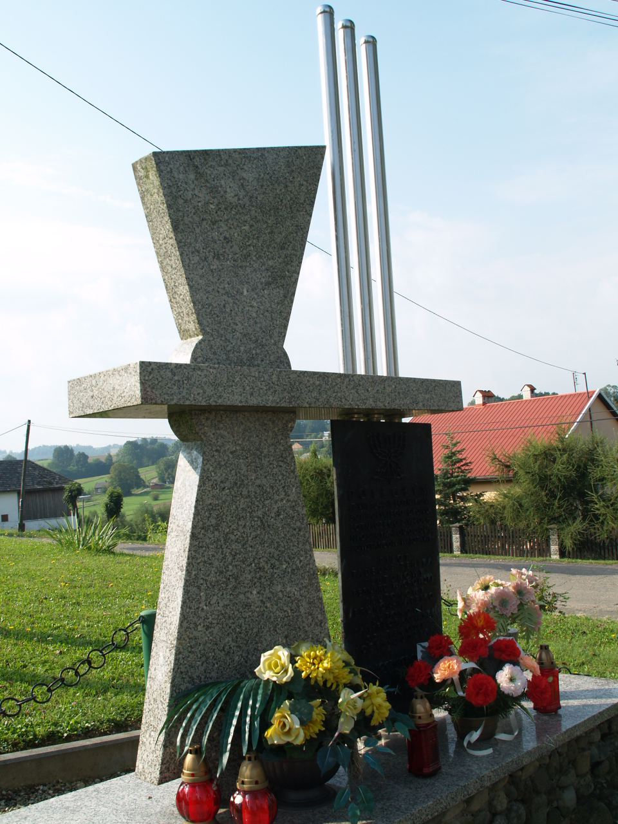
Pomnik lotników w Krzywej – Banicy (z lewej) oraz w Olszynach
Jan Kmon prezentuje znalezioną część.

- Ojciec pochodził z Olszyn i dla bezpieczeństwa wywiózł nas tam. W1944 roku miałem iść do III klasy szkoły podstawowej. W nocy spaliśmy na strychu. Usłyszeliśmy huk. Mówili we wsi, że samolot został trafiony przez niemieckie myśliwce. Wybuchała też amunicja z dopalającego się samolotu. Niemcy nie dopuszczali ludzi w to miejsce. Poszliśmy tam po dwóch dniach. Samolot był wbity dziobem w ziemię, ogon miał urwany. Konsola była przeszklona, skrzydeł nie miał. Ludzie mówili, że widzieli pourywane nogi i ręce wokół samolotu. To było na łące „koło dworu", znalazłem tam część z uzwojeniem w środku i wziąłem na pamiątkę. Ta rzecz wędruje ze mną przez 60 lat. Ten samolot nie mógł absolutnie lecieć dalej. W Banicy spadł inny - mówi Jan Kmon.

